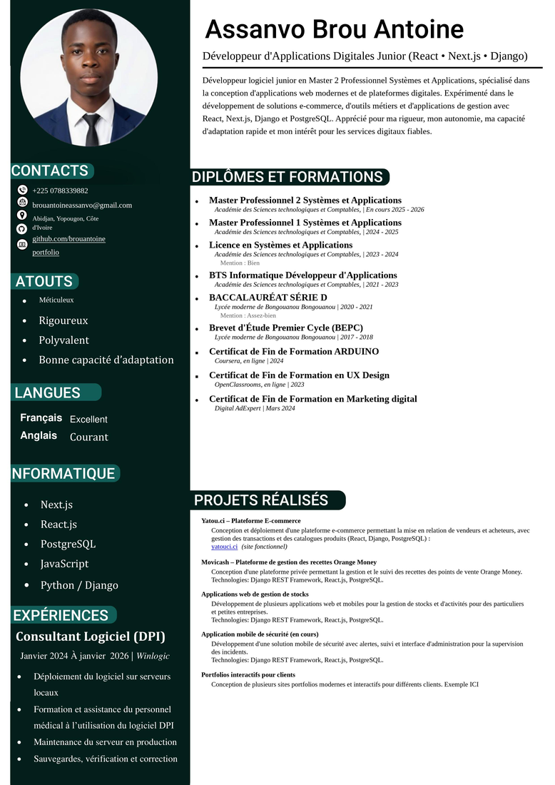
Mon CV
PROFIL
profil professionnel motivé, orienté résultats, avec une présentation claire des compétences et expériences utiles au poste visé.

